
Höhere Lehranstalt für Wirtschaft & Mode
Klasse/ Schuljahr
Name
Betrieb
[Datum]
Praxisbericht zum Pflichtpraktikum
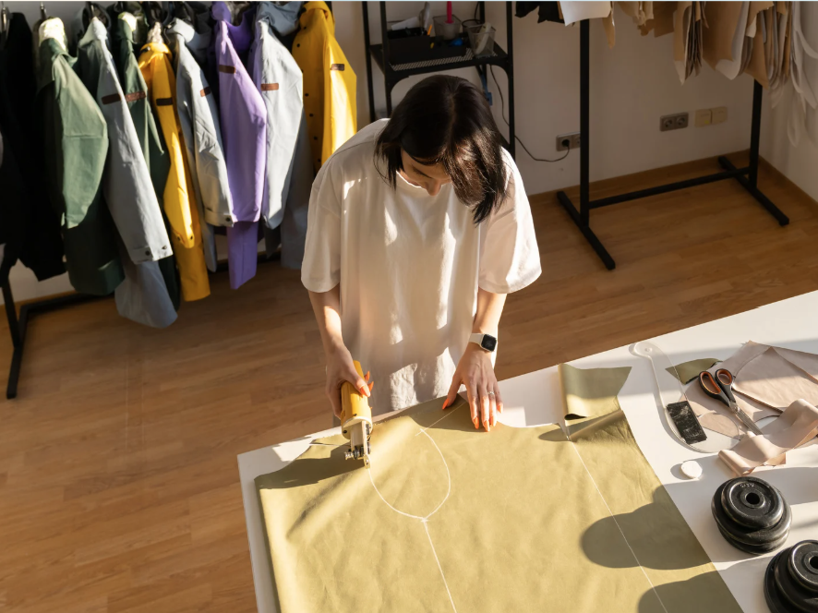
- Inhalt
2 Einleitung 2
3 Vorstellung des Praktikumsbetriebs 2
4 Beschreibung des Praktikums 2
5 Reflexion der Erfahrungen 2
6 Fazit und persönliche Bewertung 2
7 Anhang 3
7.1 Bestätigung des Unternehmens über die Absolvierung des Praktikums 3
7.2 Eigene Arbeitsproben oder Skizzen (falls vorhanden) 3
7.3 Weitere relevante Dokumente 3

Einleitung
Die Einleitung sollte kurz den Zweck des Berichts erläutern und folgende Fragen beantworten:
- Warum wurde dieser Betrieb gewählt?
- Welche Erwartungen bestanden an das Praktikum?
- Was waren die persönlichen Lernziele?

Vorstellung des Praktikumsbetriebs
Name und Sitz des Unternehmens:
Branchenzugehörigkeit und Unternehmensstruktur:
Haupttätigkeitsfelder und Produkte/Dienstleistungen:
Anzahl der Mitarbeiter*innen:
Ansprechpartner*in(nen)im Unternehmen:

Beschreibung des Praktikums
Hilfestellung:
- Zeitraum und Arbeitszeiten
- Vorstellung der Abteilung(en), in denen gearbeitet wurde
- Beschreibung der Tätigkeiten und Aufgaben
- Arbeitsumfeld und Arbeitsbedingungen
- Verwendung von spezifischen Materialien, Techniken oder Software

Reflexion der Erfahrungen
Hilfestellung:
- Welche Kenntnisse und Fähigkeiten wurden erworben?
- Inwiefern wurden die Erwartungen erfüllt?
- Herausforderungen und Problemlösungen
- Zusammenarbeit mit Kolleg*innen und Vorgesetzten
- Selbstständigkeit und Eigeninitiative

Fazit und persönliche Bewertung
Hilfestellung:
- Welche Erfahrungen waren besonders wertvoll?
- Inwiefern hat das Praktikum zur persönlichen und fachlichen Entwicklung beigetragen?
- Empfehlungen für zukünftige Praktikantinnen
- Einfluss des Praktikums auf die weitere Berufsorientierung

Anhang

Bestätigung des Unternehmens über die Absolvierung des Praktikums

Eigene Arbeitsproben oder Skizzen (falls vorhanden)

Weitere relevante Dokumente

